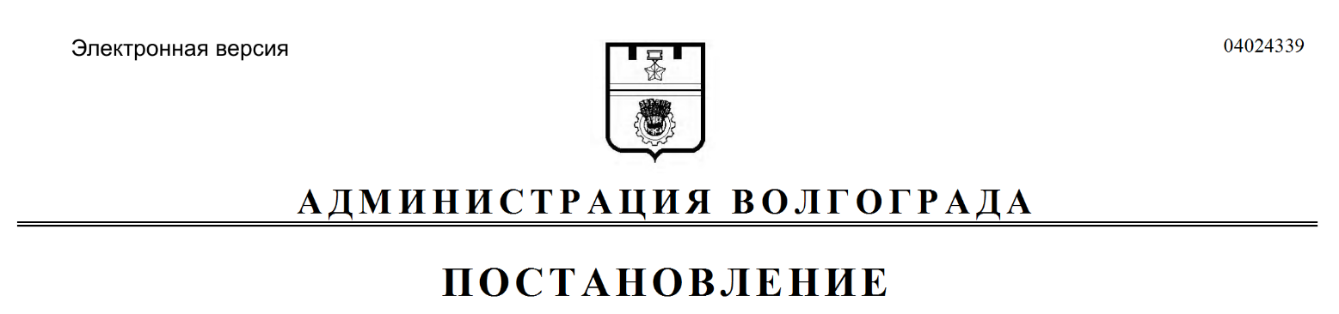
от 14.10.2019 № 1179

О внесении изменений в постановление администрации Волгограда от 02 сентября 2019 г. № 1015 «Об утверждении правил предоставления ежегодного дополнительного оплачиваемого отпуска работникам с ненормированным рабочим днем муниципального казенного учреждения «Городской информационный центр» и муниципального казенного учреждения «Автохозяйство Волгограда»

В соответствии со статьями 7, 39 Устава города-героя Волгограда, администрация Волгограда
ПОСТАНОВЛЯЕТ:
1. Внести в постановление администрации Волгограда от 02 сентября 2019 г. № 1015 «Об утверждении правил предоставления ежегодного дополнительного оплачиваемого отпуска работникам с ненормированным рабочим днем муниципального казенного учреждения «Городской информационный центр» и муниципального казенного учреждения «Автохозяйство Волгограда» следующие изменения:
1.1. В наименовании, подпункте 1.2 пункта 1 слова «муниципального
казенного учреждения «Автохозяйство Волгограда» заменить словами «муниципального учреждения «Автохозяйство Волгограда».
1.2. В Правилах предоставления ежегодного дополнительного оплачиваемого отпуска работникам с ненормированным рабочим днем муниципального казенного учреждения «Автохозяйство Волгограда», утвержденных указанным постановлением:
1.2.1. В наименовании слова «муниципального казенного учреждения «Автохозяйство Волгограда» заменить словами «муниципального учреждения «Автохозяйство Волгограда».
1.2.2. В пункте 1:
1.2.2.1. Слова «муниципального казенного учреждения «Автохозяйство Волгограда» заменить словами «муниципального учреждения «Автохозяйство Волгограда».
1.2.2.2. Слова «МКУ «Автохозяйство Волгограда» заменить словами «МУ «Автохозяйство Волгограда».
1.2.3. В пунктах 2, 3, 7 слова «МКУ «Автохозяйство Волгограда» заменить словами «МУ «Автохозяйство Волгограда».
2. Настоящее постановление вступает в силу со дня его официального опубликования.

Глава Волгограда В.В.Лихачев

